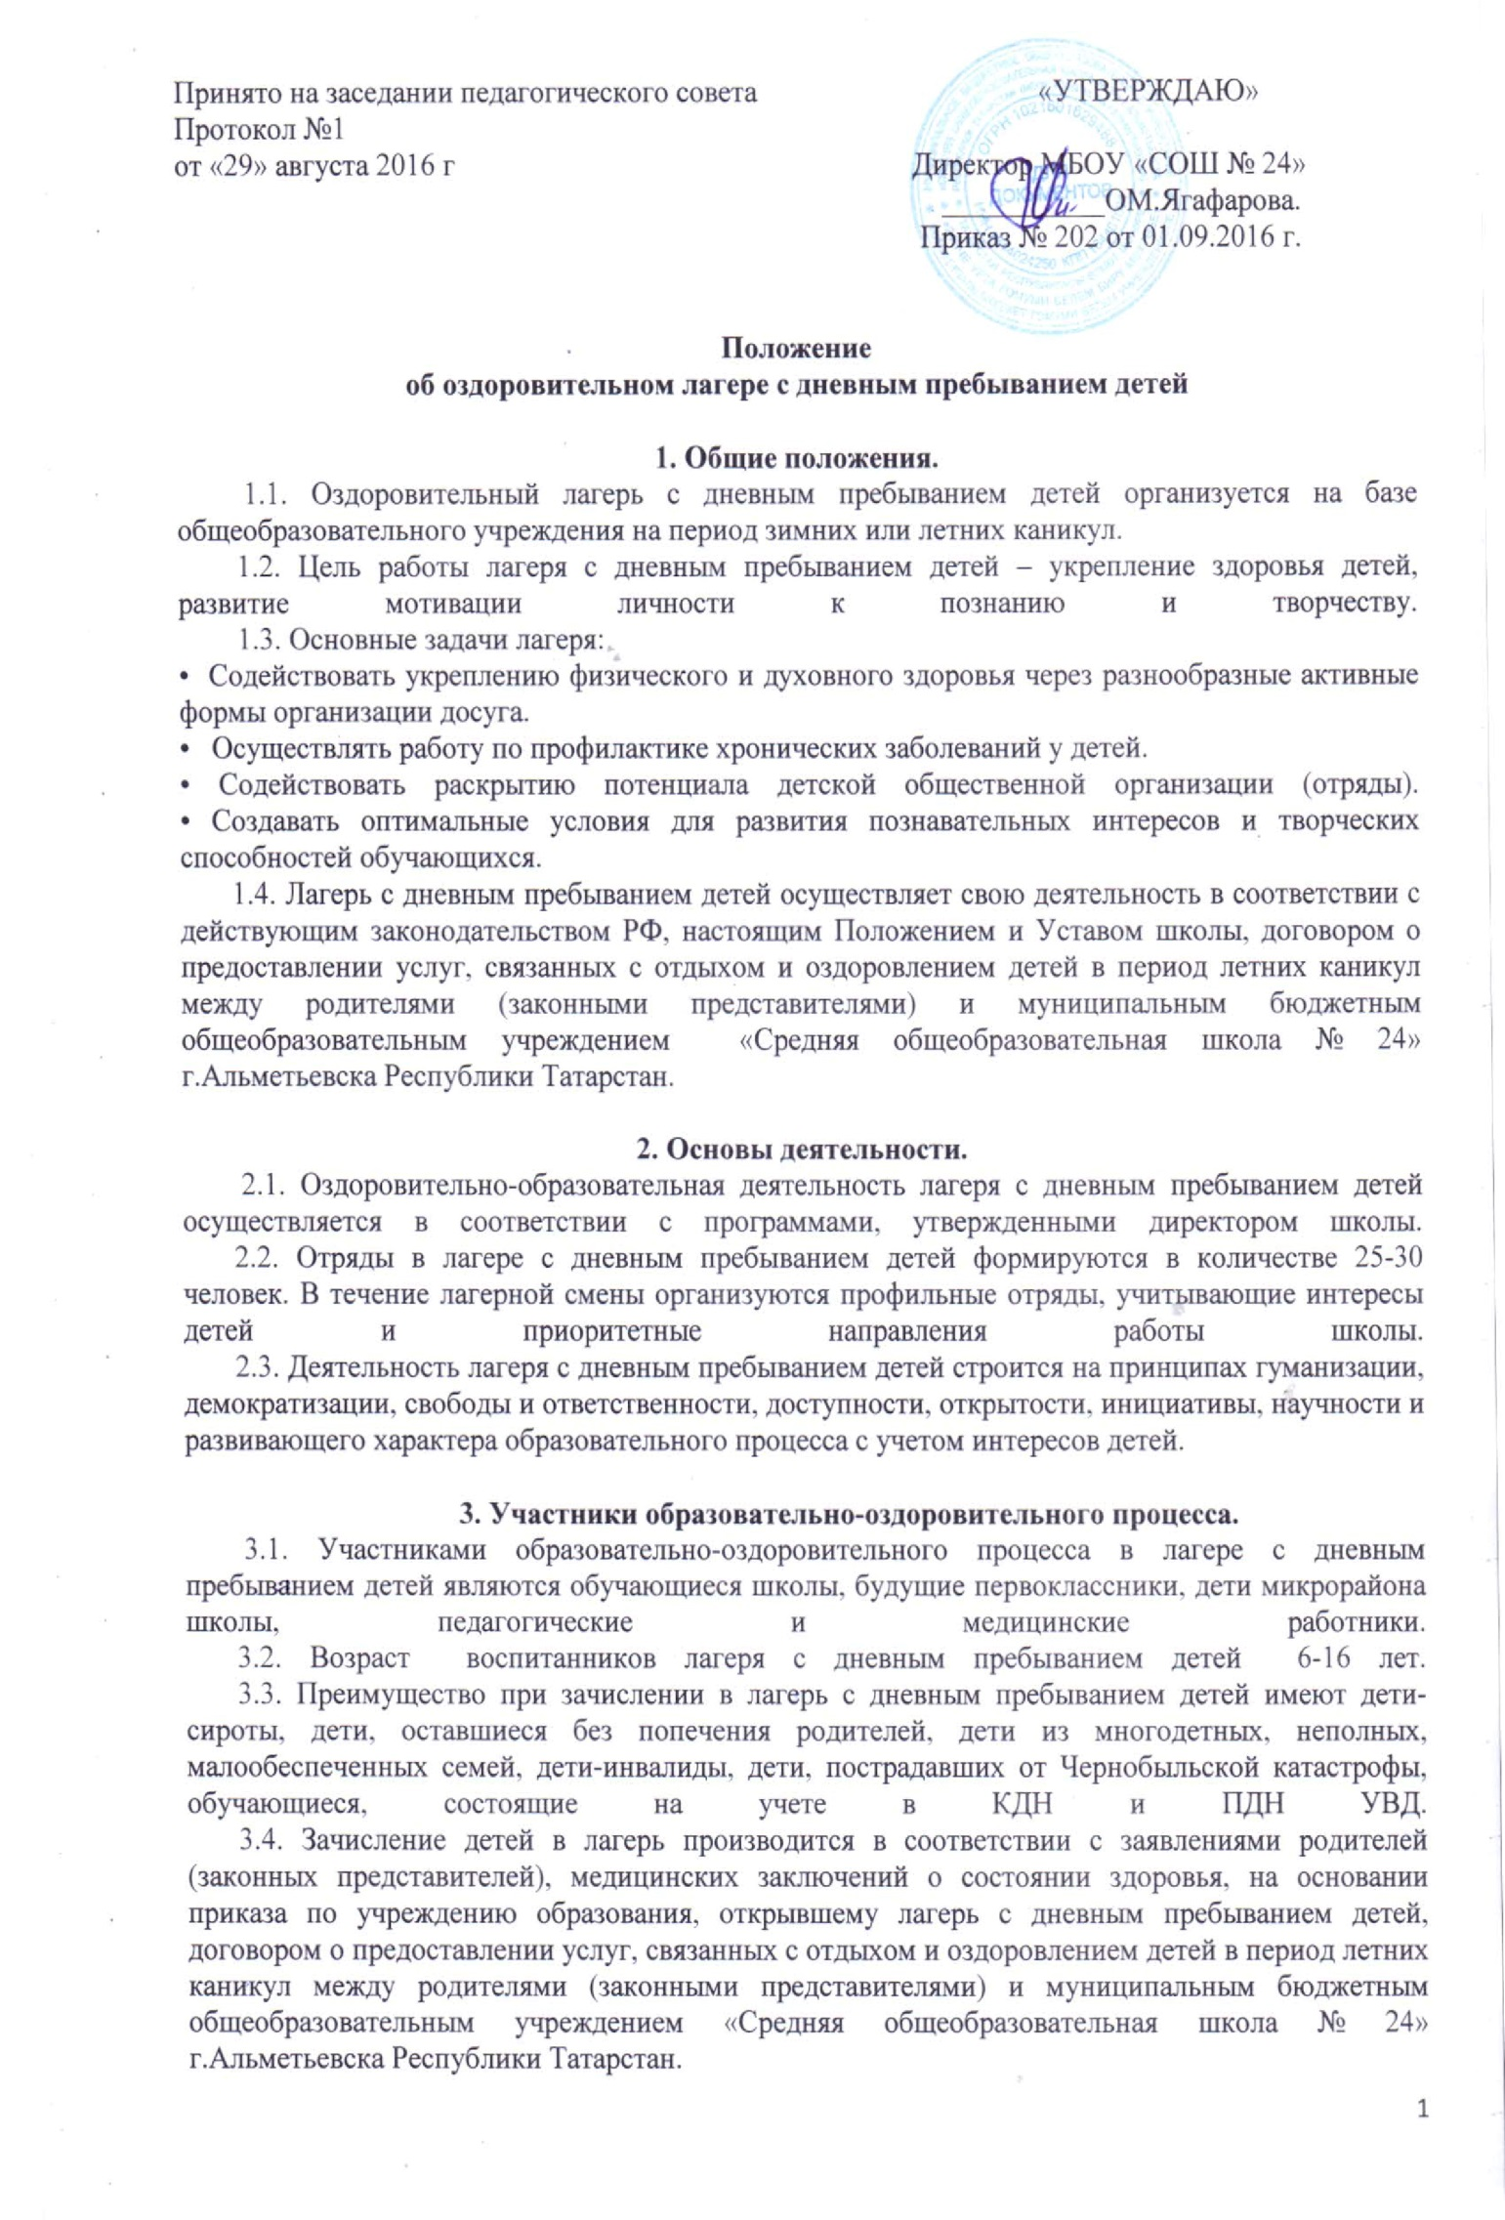 3.5. Организатор оказывает родителю (законному представителю) услугу по реализации программы содержания деятельности смены летнего лагеря дневного пребывания, организованного на базе муниципального бюджетного общеобразовательного учреждения «Средняя общеобразовательная школа №24» г.Альметьевска Республики Татарстан (лагерь дневного пребывания) в отношении его ребенка, а родитель (законный представитель) вносит плату за пребывание ребенка в пришкольном лагере.
3.5. Комплектование педагогическими, медицинскими кадрами, обслуживающим персоналом осуществляет директор школы совместно с начальником лагеря.
3.6. Работники лагеря несут личную ответственность за жизнь и здоровье детей в пределах возложенной на них компетенции.

